Урок № 55
- II. Актуалізація опорних знань і мотивація навчальної діяльності
1. Повідомлення теми уроку. Дидактична гра «Доміно».
Кожна з трьох груп отримує набір букв (одне слово). Букви слід вирізати та перемішати між собою перед тим, як роздати учням.

1-ша група:
р | і | з | н | о
а | н | і | т | н
с | т | ь | м | і

2-га група:
с | е | р | е | д
в | и | щ | о

3-тя група:
ж | и | т | т | я

Набір картинок для визначення теми:
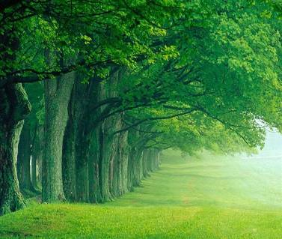 | 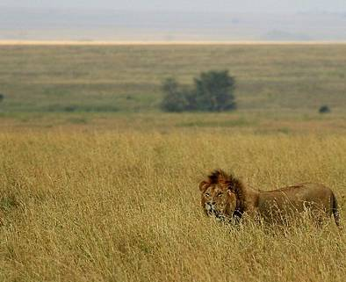 | 

5. Дидактична гра «Розшифруй код».
Кожна група отримує зашифровані слова, у яких букви переплутані місцями. Учні мають правильно розкласти букви, розшифрувати слово та дати йому визначення.
1-ша група:
1. ЦЯТАДАПІА
2. НІКОВАПЕД
Відповіді. 1. Адаптація. 2. Поведінка.

2-га група:
1. ПОДИСЛАТ
2. ЧПЯЛАСК
Відповіді. 1. Листопад. 2. Сплячка.

3-тя група:
1. НАКИЛЬ
2. ЛІТОЕГЯО
Відповіді. 1. Линька. 2. Етологія.
- III. Засвоєння нових знань
1. Ознайомлення з планом пояснення нового матеріалу.
1. Наземно-повітряне середовище життя та пристосування організмів до життя в ньому.
(а) Слово вчителя з елементами бесіди; б) демонстрація фотографій.)
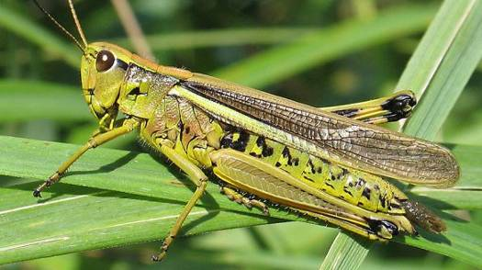
Усі організми без винятку мають свої пристосування до середовища життя. За зовнішнім виглядом організму нескладно визначити, у яких умовах живе даний вид. Розглянемо зображення комахи (учитель демонструє фотографію сарани).
— Чи здогадались ви, де мешкає така комаха? (Серед зелених, трав’янистих рослин.)
— Як ви здогадались про це? (Вона зеленого кольору, зі струнким, стисненим із боків тілом.) Для чого їй потрібне таке забарвлення? (Це маскування — прояв адаптації.)
— У якому середовищі мешкає ця комаха? (Наземно-повітряному.)
Особливостями наземно-повітряного середовища є наявність великої кількості світла та кисню. Вона вимагає від організмів існування опорного скелета (у рослини він представлений різноманітними механічними тканинами, а у тварини — твердим або гідростатичним скелетом), способів регуляції температурного режиму, процес їхнього розмноження має бути не прив’язаний до водного середовища. Таку назву наземно-повітряне середовище отримало у зв’язку з тим, що в умовах лише повітряного середовища не може існувати жоден організм, тому навіть найкращі «льотчики» (птахи та комахи) змушені час від часу опускатись на землю. Для переміщення в повітрі літаючі організми мають багато пристосувань: крила та павутиння у тварин, парашутики та крильця у насіння рослин, повітряні мішки у пилку хвойних порід тощо.
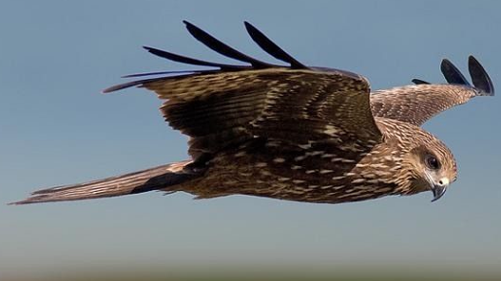
До активного польоту здатні приблизно 75 % видів усіх наземних тварин (переважно це комахи та птахи). Літають наземні тварини в основному з допомогою м’язових зусиль або ширяють за рахунок повітряних течій. Пристосування для польоту розглянемо на прикладі птахів.
Найважливішим є те, що в них дуже швидкий обмін речовин. Також вони мають подвійне дихання, тобто отримують кисень і під час вдиху і під час видиху (про це ви детально дізнаєтесь у 7-му класі на уроках біології). У них дуже швидко б’ється серце і рухається кров, мають високу температуру тіла. Птахи мають крила та обтічну форму тіла, що вкрите легким пір’ям, кістки скелета заповнені повітрям і їх менше, ніж в інших ссавців, проте в них є особливі кістки, наприклад кіль — до нього кріпляться м’язи, що піднімають та опускають крила. Птахи не мають слинних залоз та сечового міхура, щоб полегшити масу тіла, а в самиць тільки одна статева залоза.
Повітряні течії сприяють розселенню багатьох видів рослин. Так вони розповсюджують спори, насіння, плоди. Деякі організми пасивно переносяться потоками повітря (наприклад, бактерії, віруси, комахи).
Однією з найсуттєвіших особливостей наземно-повітряного середовища є нестача вологи (особливо в окремих ділянках суходолу).
У наземно-повітряному середовищі найбільш яскраво виявляється сезонна та районна зміна клімату (температурні коливання мають великий розмах), тому різноманітність таких організмів набагато вища, ніж у представників інших середовищ.
Приклади організмів наземно-повітряного середовища:
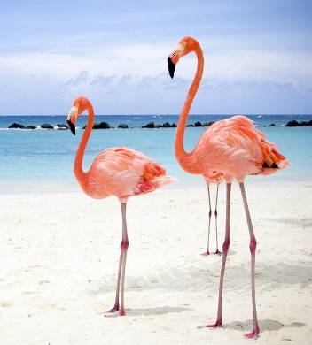 | 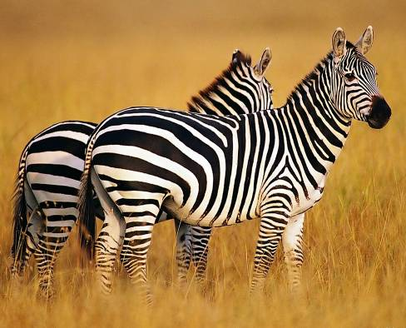 | 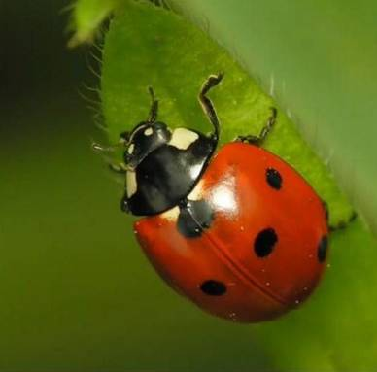
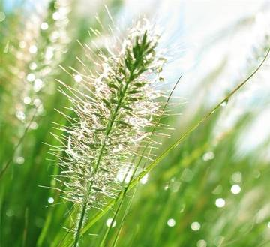 | 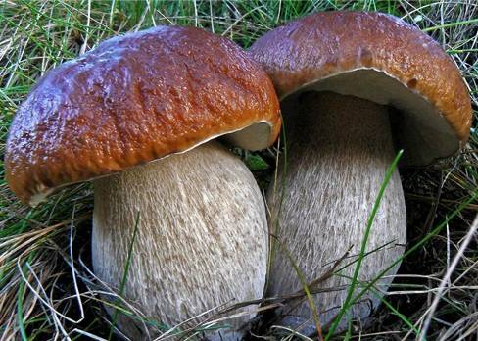 | 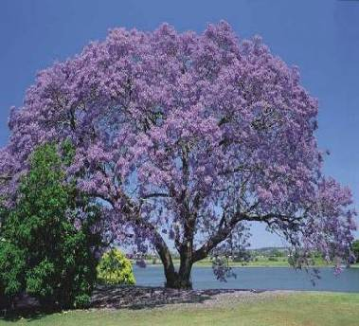

2) Пристосування рослин і тварин до життя в наземно-повітряному середовищі.
(а) Робота в групах; б) повідомлення учнів; в) опрацювання таблиці.)
Під час виступів представників кожної групи всі інші учні заповнюють таблицю.

Умови наземно-повітряного середовища | Пристосування тварин | Пристосування рослин
Пустеля
Тропічний ліс
Північний ліс

1-ша група. Пристосування організмів до життя в пустелі.
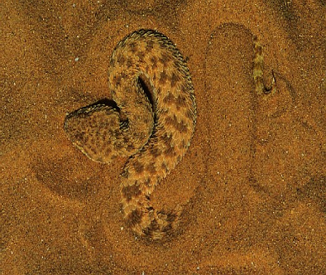 | 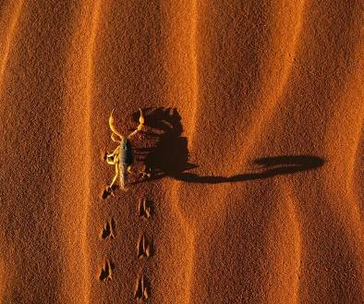 | 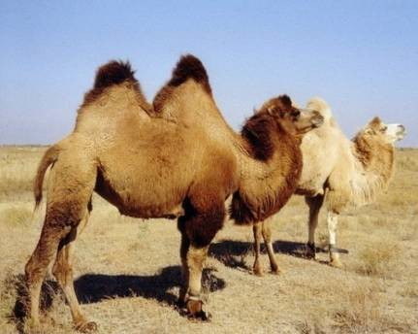

Більшість тварин, що мешкають у пустелях,— це членистоногі (комахи, павуки, скорпіони) та рептилії. Набагато рідше зустрічаються ссавці та птахи. У тварин, що живуть у пустелях, добре розвинений слух, зір та спритність у рухах (наприклад, тушканчики та кенгурові стрибуни стрибають по піску, відштовхуючись довгими задніми кінцівками). Верблюди мають широкі ступні для того, щоб не загрузнути в піску. Більшість пустельних змій повзають боком: звиваються діагонально напряму руху, торкаючись піску тільки двома точками тіла і залишаючи за собою два паралельні ряди слідів, тому що вони бояться повзати по розжареному піску. У багатьох ящірок, які мешкають у пустелях, як і у змій, відсутні ноги. А деякі ящірки бігають по гарячому піску так швидко, що торкаються його тільки протягом лічених секунд.
Яскравою ознакою як пустельних хижаків, так і їхніх жертв є маскування. У багатьох пустельних змій очі й ніздрі розташовані на голові зовсім поряд, тому на здобич вони можуть чекати, повністю зарившись у пісок. Переважна більшість мешканців пустелі мають пісочне забарвлення, щоб не виділятися на тлі піску.
Вдень у пустелі стоїть нестерпна спека, під час якої більшість тварин, якби вони не мали пристосувань, змогли б прожити не більше ніж декілька годин. Деякі тварини ховаються у своїх підземних схованках і виходять зі своїх укриттів тільки вночі, коли температура спадає. Комахи, павуки, скорпіони і деякі плазуни відбивають пекучі сонячні промені поверхнею власного тіла. Шакали та койоти охолоджуються за допомогою швидкого дихання, коли з їхніх язиків під впливом гарячого повітря випаровується слина.
Як і багато тварин, що живуть у холодних регіонах і несприятливу пору року — зиму — проводять у сплячці, багато мешканців пустель у посушливу пору впадає в стан заціпеніння. Окремі тварини впадають у сплячку тільки під час найбільш спекотного літнього періоду, а пустельні черепахи в цьому стані проводять більшу частину свого довгого життя.
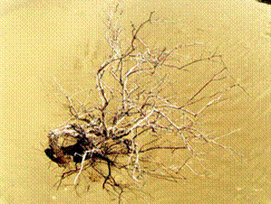
Деякі види пустельних рослин є ефемерами. Це означає, що вони здатні перечекати багаторічну засуху, а після випадання дощу прокинутися зі сплячки і розцвісти. Засуху здатні пережити також ікринки риб, що мешкають тут, яйця ракоподібних і комах. Деякі з них залишаються живими в місцях калюж та озер, і як тільки-но випаде дощ, із них одразу ж розвиваються личинки (інколи навіть через 50 років).
У пустелях організми постійно відчувають брак води, у деяких із них опади трапляються лише раз на рік, проте іноді з довколишніх гір додолу спускаються цілі потоки води. Зазвичай мешканці пустель п’ють дуже рідко або не п’ють взагалі.
Пережити різкий недолік вологи рослинам допомагають деякі пристосування, що перешкоджають випаровуванню: сильно зменшена площа листків та їх опушення, плівка на поверхні листя великої товщини (кутикула, яка є повністю водонепроникною). Іноді рослини пустелі мають недорозвинені листки у вигляді крихітних лусочок. Фотосинтез відбувається у зелених стеблах рослин.

2-га група. Пристосування організмів до життя у тропічних лісах.
До тропічних тварин належать як грізні хижаки, такі як пума, так і зовсім беззахисні гризуни та ящірки. У тропічних лісах багато яскравих папуг та гігантських метеликів, на листі рослин можна зустріти величезних павуків, на ліанах гойдаються мавпи, а на гілках дерев лежать великі представники родини Котячі.
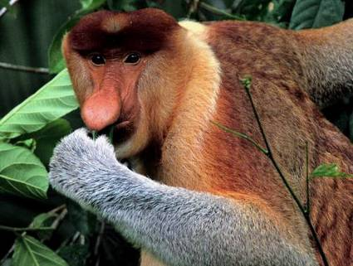 | 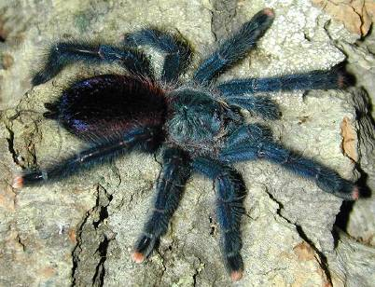 | 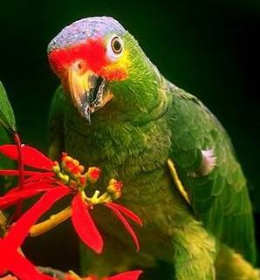

Усі вони пристосовані до життя в таких достатньо спекотних і дуже вологих умовах. Хижі ссавці мають гнучке тіло та кігті, щоб пересуватись по гілках дерев. Мавпи мають чіпкі хвости та кінцівки, які допомагають їм перелітати з одного дерева на інше. У тропічних лісах завжди тепло, тому комахи та інші безхребетні набувають величезних розмірів. Наземних травоїдних тварин у тропічних лісах майже не буває, тому що густі зарості дерев не дають можливості рости трав’янистим рослинам. Тут не буває тварин із великими рогами, бо вони заважали б їм пересуватись. Більшість тварин у тропічному лісі літають або повзають. Майже у всіх мешканців тропіків дуже добре розвинені органи зору або слуху.
У птахів, що літають у верхніх частинах лісу, крила зазвичай короткі та широкі, а в тих, що живляться нектаром,— вузькі.
У тропічних лісах ростуть дерева з порожнистими гілками, у яких мешкають мурахи.
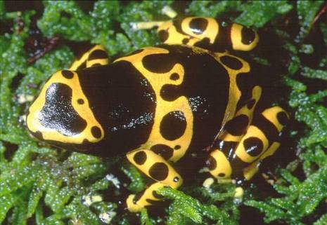
Висока волога повітря дозволяє червам, жабам та іншим тваринам існувати навіть далеко від води.
Для багатьох мешканців тропіків характерне маскування (зазвичай маскуються під листя). Деякі тварини, навпаки, дуже яскраво забарвлені, так вони попереджають про небезпеку (зазвичай вони дуже отруйні).
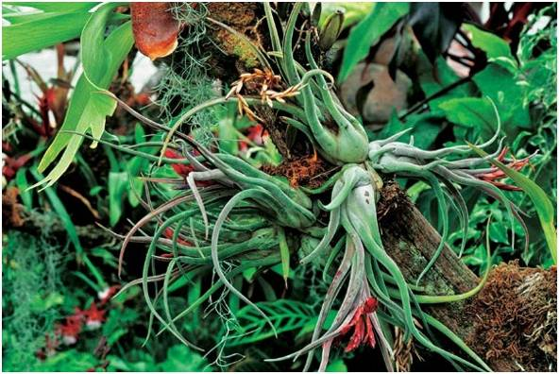
Серед рослин, окрім ліан, які розселяються навколо дерев, тримаючись за їх гілки та стовбури, є рослини-епіфіти. Це будь-які рослини, які поселяються на інших (головним чином на гілках або стовбурі) та при цьому отримують поживні речовини з навколишнього середовища, а не із субстрату, на якому живуть. Епіфіти мають пристосування для прикріплення та вловлювання води та поживних речовин із повітря.

3-тя група. Пристосування організмів до життя в північних лісах.
На Північному полюсі (як і на Південному) тварини, як і рослини, не зустрічаються. Проте в північних лісах їх достатньо. Як же їм вдалося пристосуватись до таких суворих умов — постійного холоду?
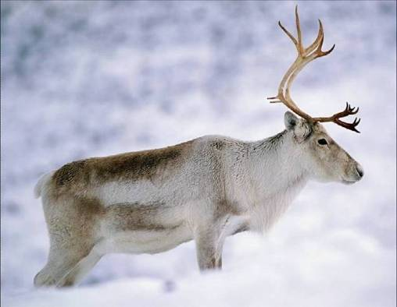
Тут зустрічаються білки, вовки, ведмеді, горностаї, зайці, кабани, куниці, лисиці, лосі, рисі. Влітку також можна побачити земноводних та рептилій (вужів, жаб, тритонів тощо), які виходять зі стану заціпеніння. Більшість птахів, які мешкають у таких умовах, харчуються рослинною їжею (зазвичай насінням і плодами рослин, горіхами).
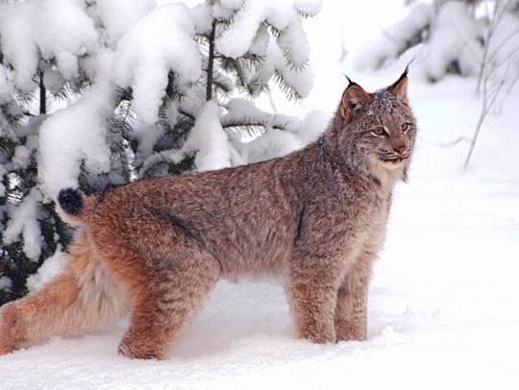
Більшість тварин мають тепле хутро та достатній шар підшкірного жиру, який допомагає їм утримувати тепло. Деякі ссавці впадають у сплячку (наприклад, ведмідь). Готуються до зимівлі (облаштовують домівки, запасають їжу). Мають тварини і пристосування до пересування у снігах. Наприклад, вовк при ходьбі спирається лише на пальці, тому й не провалюється у сніг. Подушечки навколо пальців оточені жорсткою шкірою, яка дозволяє їм пересуватись навіть заледенілими поверхнями. Горностай під час пересування іноді просто занурюється у сніг.
Деякі з тварин змінюють забарвлення під час линьки на зимовий та літній періоди (такі як заєць та песець).
Серед рослин переважають вічнозелені хвойні дерева, які мають видозмінене листя — хвою. Хвоя може мати вигляд лусочок або гілочок. Вона допомагає рослинам не випаровувати зайвої вологи, яку корінню дуже важко видобувати з ґрунту в умовах його промерзання. Квіткові ж рослини скидають листя на холодний період часу.
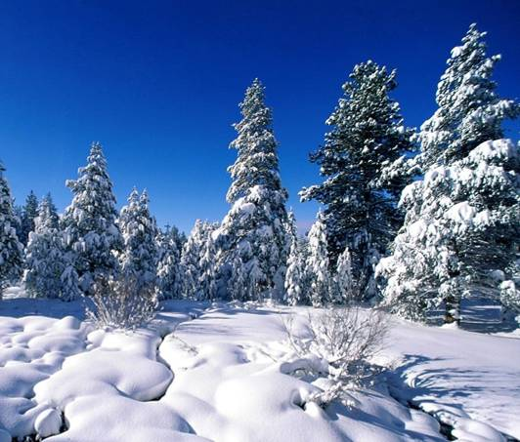
- IV. Закріплення нового матеріалу
1. Вправа «Четвертий зайвий». Робота в групах. (Роздавальний матеріал.)
Учням пропонується по чотири зображення живих організмів (кожна група отримує свій набір зображень). Вони мають обрати одне зайве зображення і пояснити, чому так вважають.
Набір I
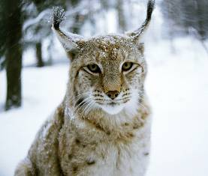  № 1 | 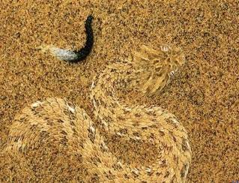  № 2 | 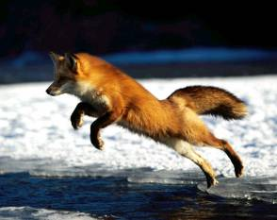  № 3 | 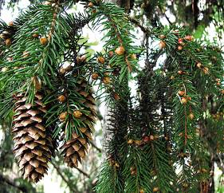  № 4
Відповідь. Зайвим є 2-й організм (змія), тому що це мешканець пустелі, а всі інші — холодних районів Землі.

Набір II
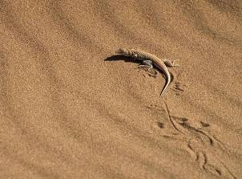  № 1 | 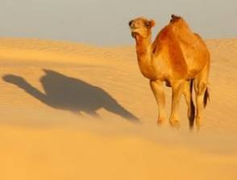  № 2 | 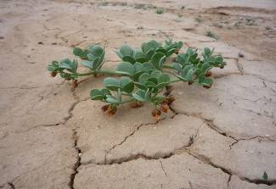  № 3 | 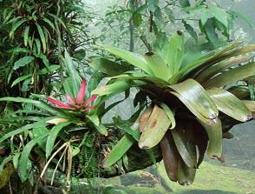  № 4
Відповідь. Зайвим є 4-й організм (рослина бромелія), тому що він мешкає у тропіках, а всі інші — у пустелі.

Набір III
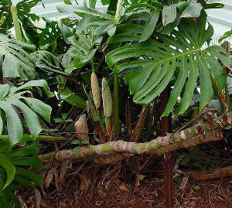  № 1 | 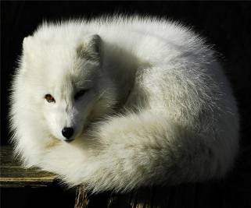  № 2 | 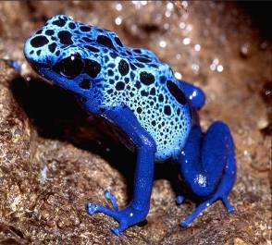  № 3 | 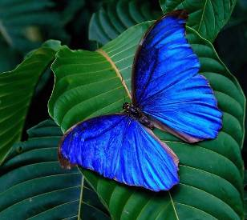  № 4
Відповідь. Зайвим є 2-й організм (песець), тому що він є мешканцем Півночі, а всі інші — тропіків.
- V. Підбиття підсумків уроку
1. Дидактична гра «Кубик».
Учитель пропонує кинути кубик, на боках якого такі надписи:
— Яку тему ми сьогодні вивчили?
— Що нового дізналися?
— Що більш за все вразило на уроці?
— Яке домашнє завдання було задано?
— Які джерела інформації згадувалися на уроці?
— Де отримані знання можна застосувати?
(Боки кубика слід збільшити, вирізати та склеїти.)

Магнітне поле
Багатоклітинні
Нижчі рослини
Одноклітинні водорості

